测试截图编号：步骤4.3.1-01

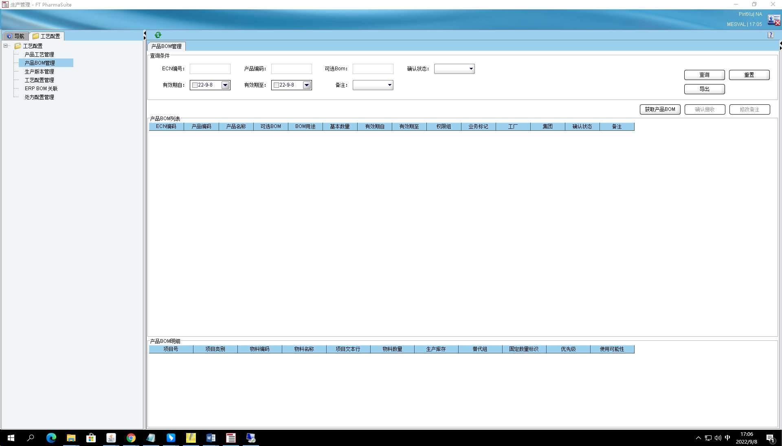

测试截图编号：步骤4.3.2-01

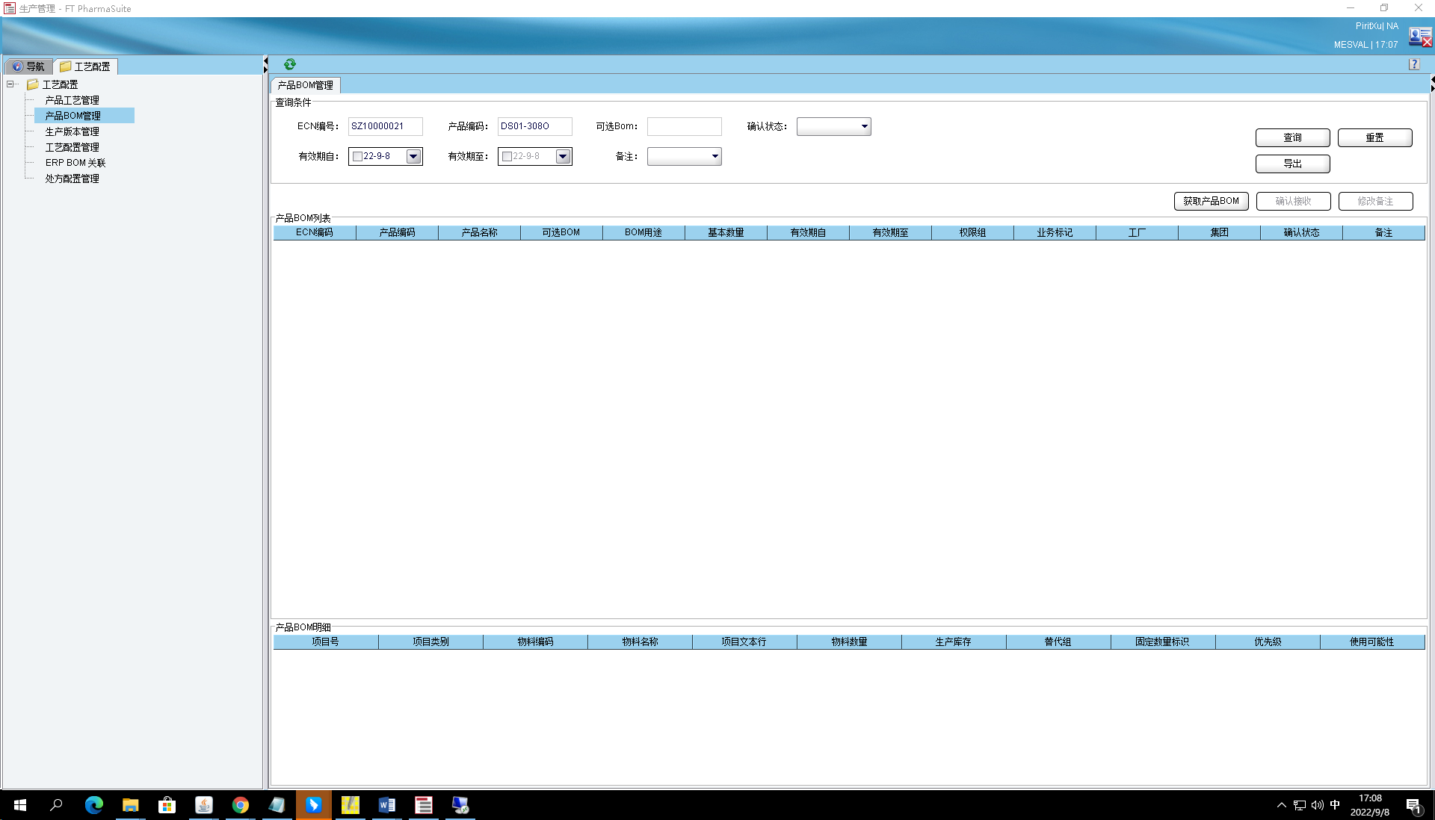

测试截图编号：步骤4.3.2-02

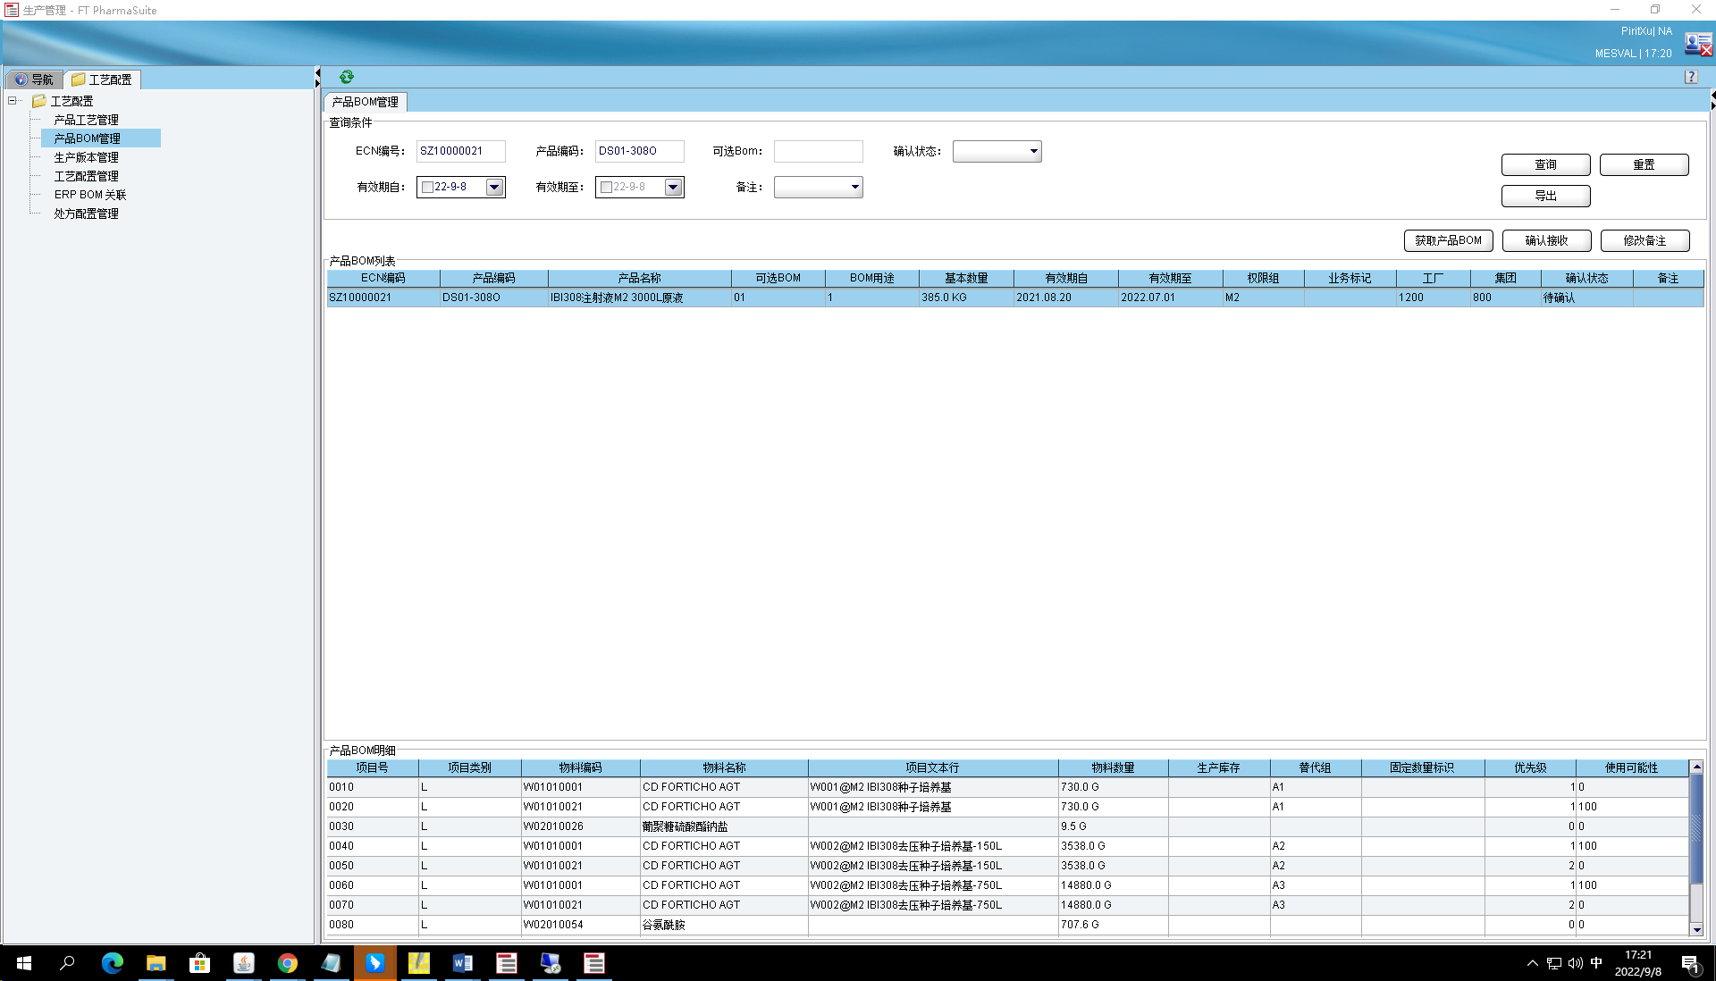

测试截图编号：步骤4.3.2-03

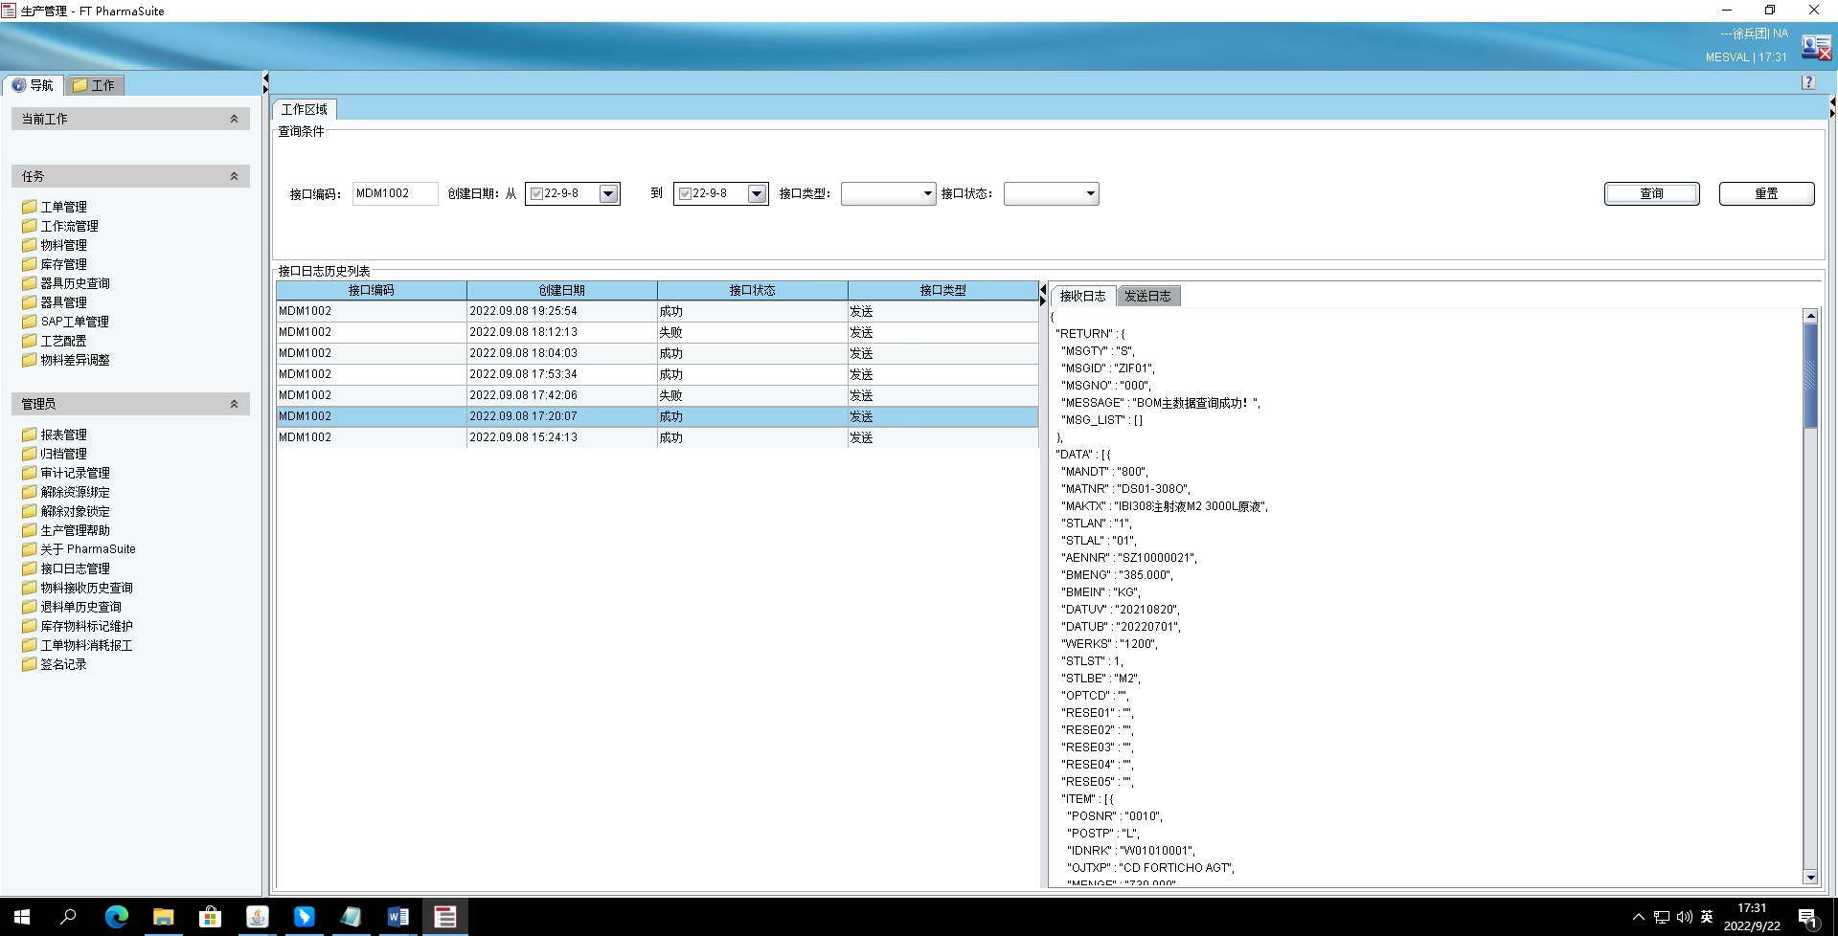



测试截图编号：步骤4.3.2-04

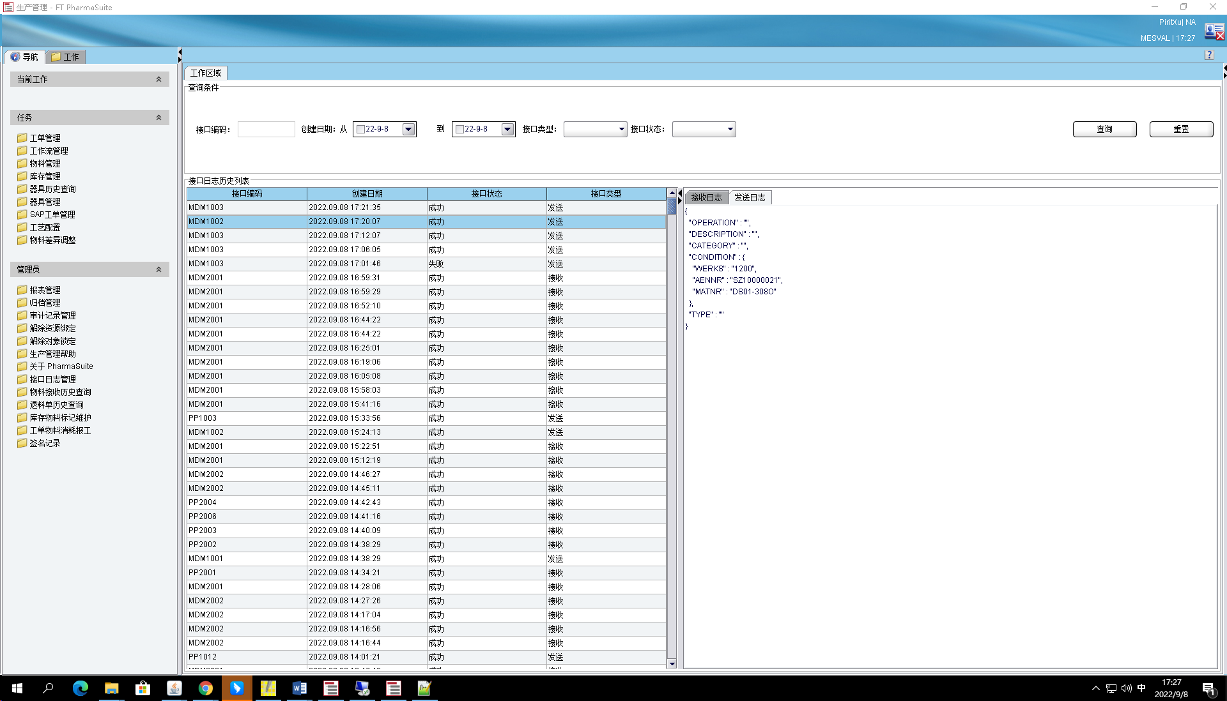

测试截图编号：步骤4.3.2-05

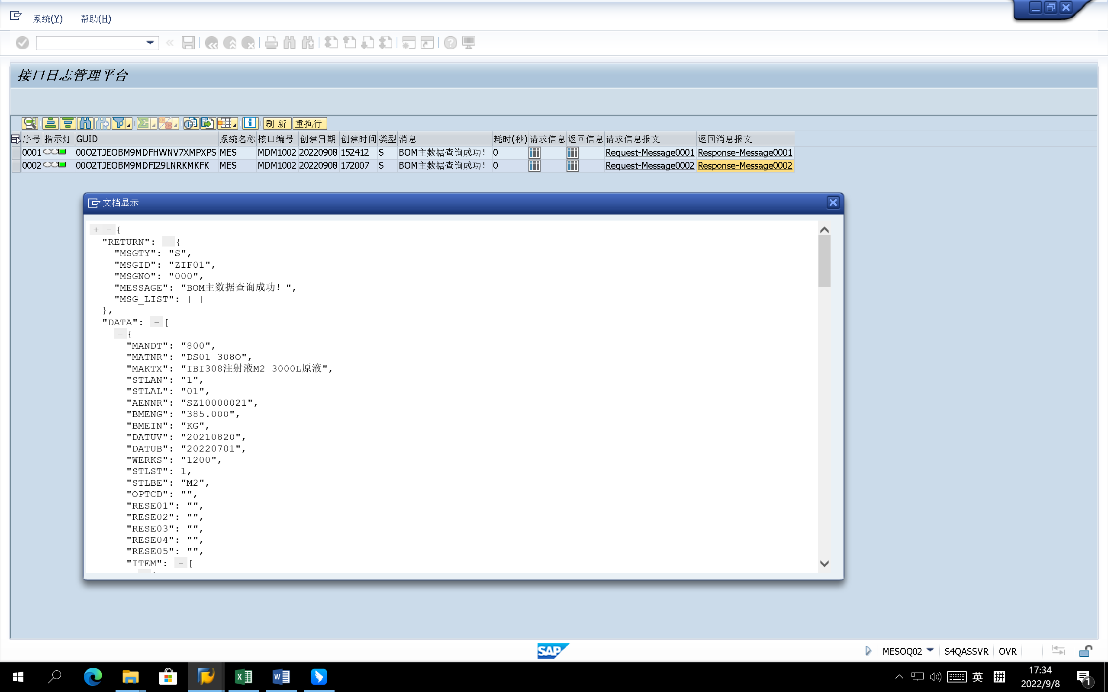



测试截图编号：步骤4.3.2-06

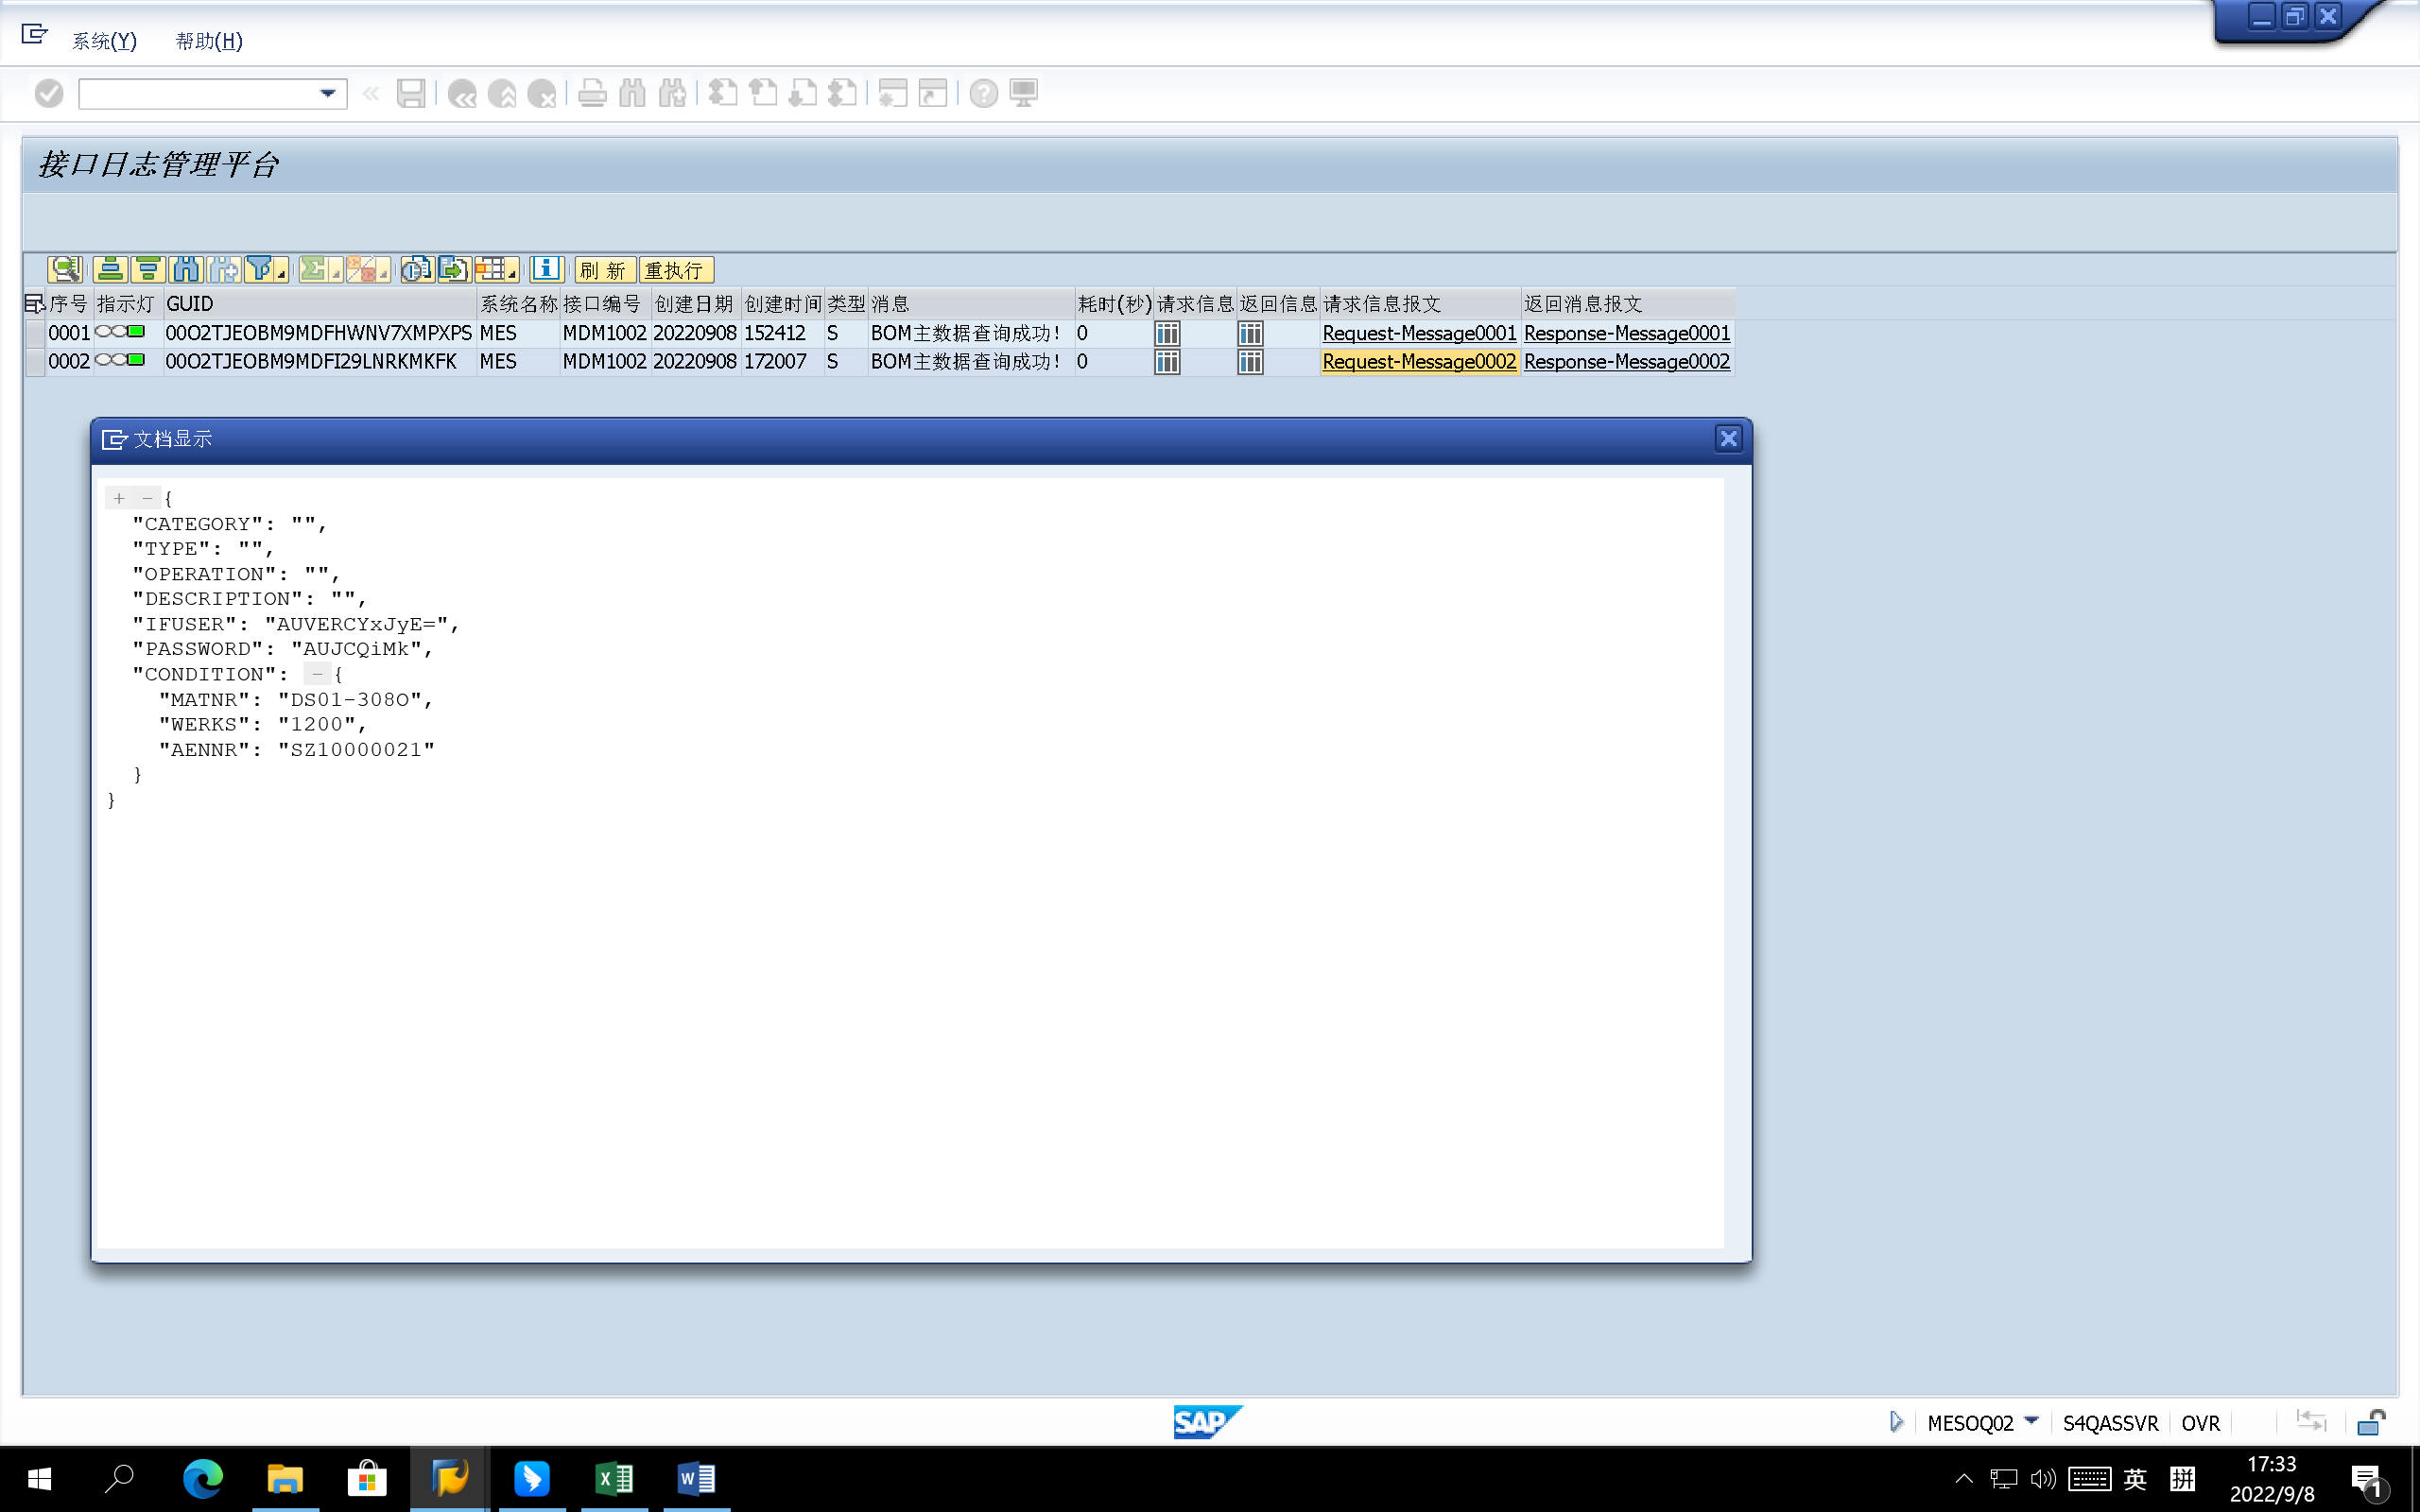

测试截图编号：步骤4.3.3-01

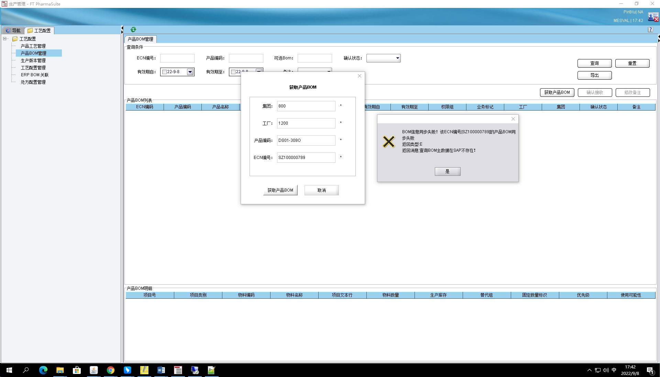

测试截图编号：步骤4.3.3-02

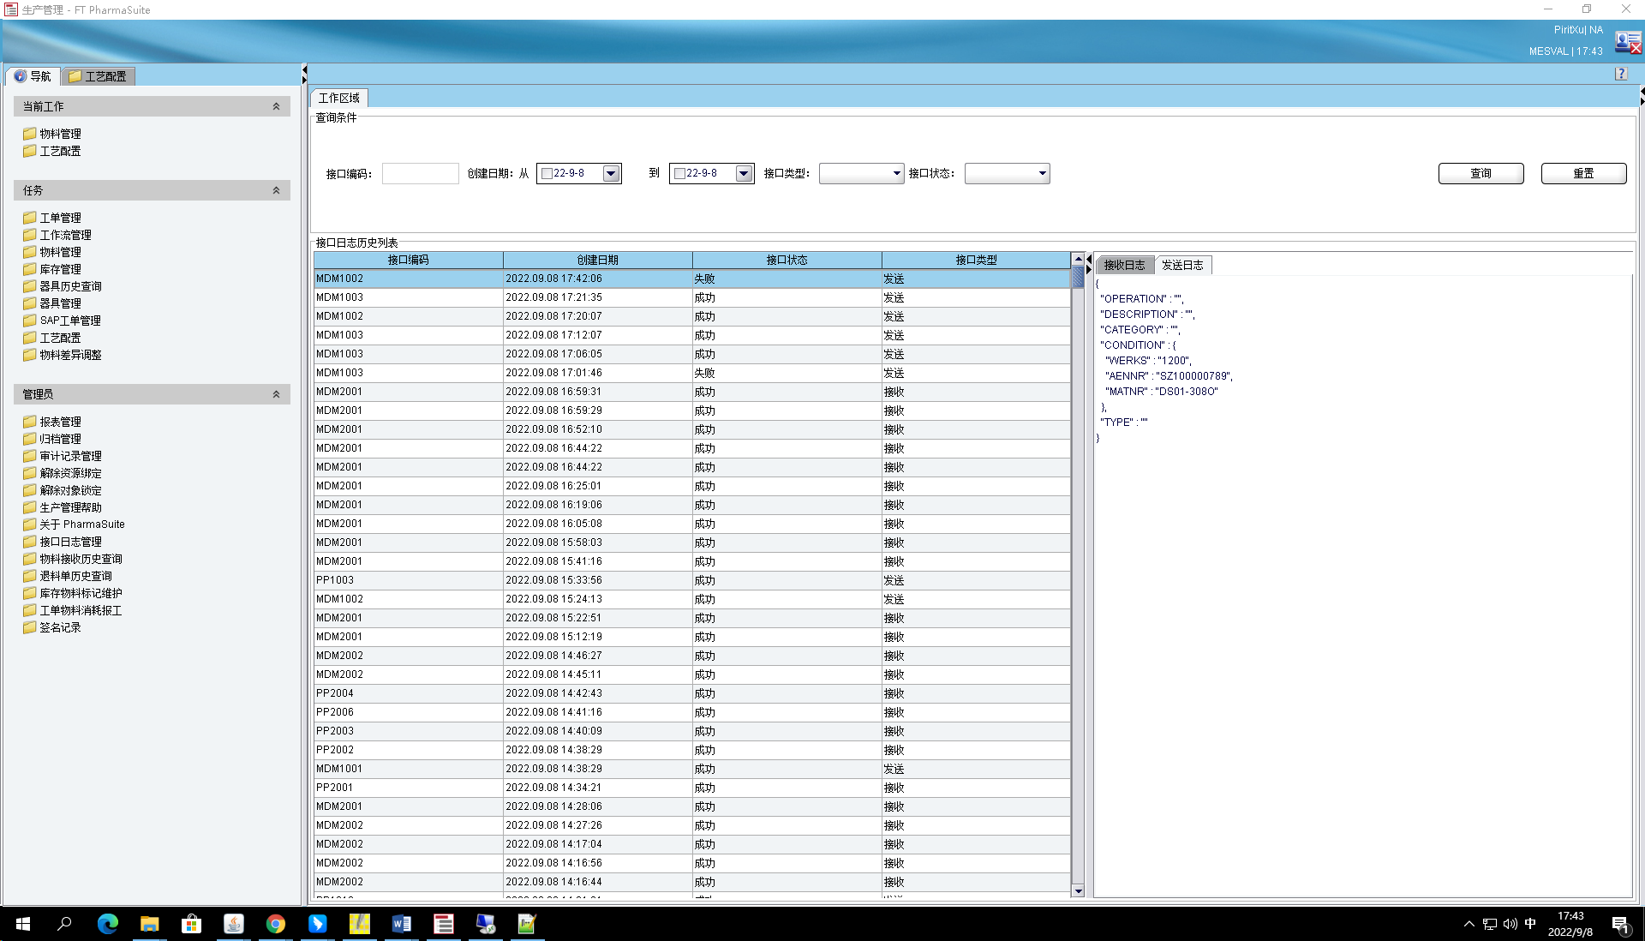

测试截图编号：步骤4.3.3-03

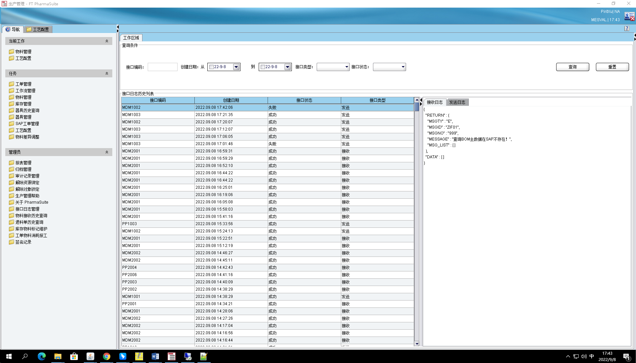

测试截图编号：步骤4.3.3-04

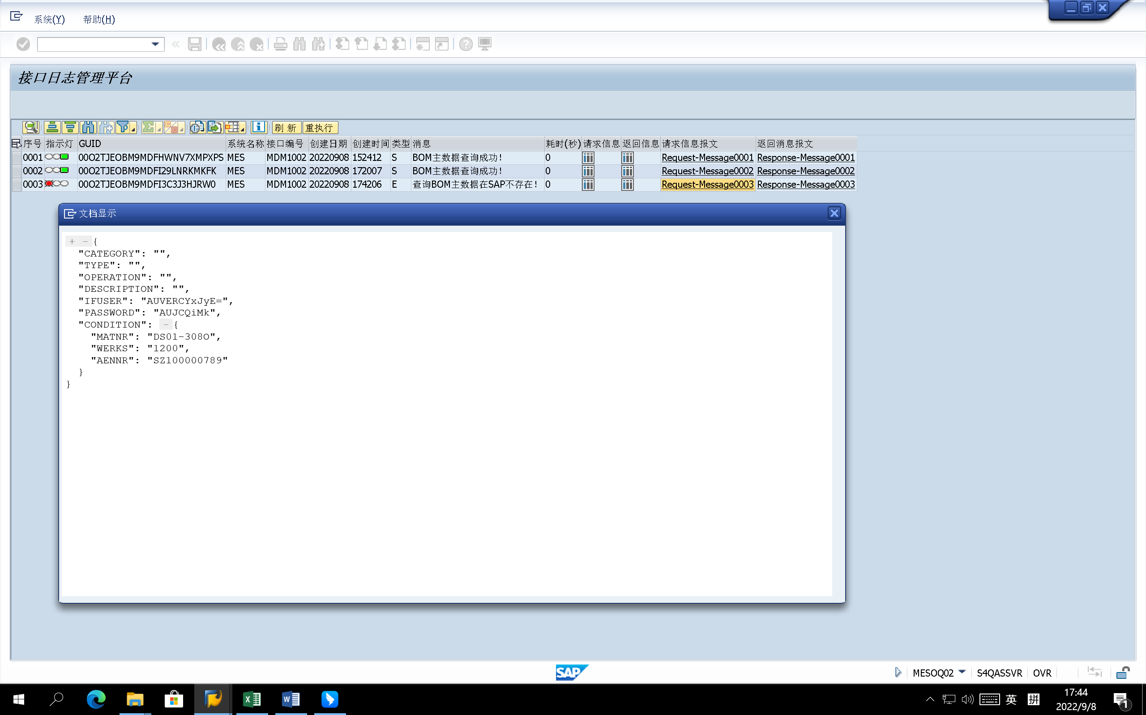

测试截图编号：步骤4.3.3-05

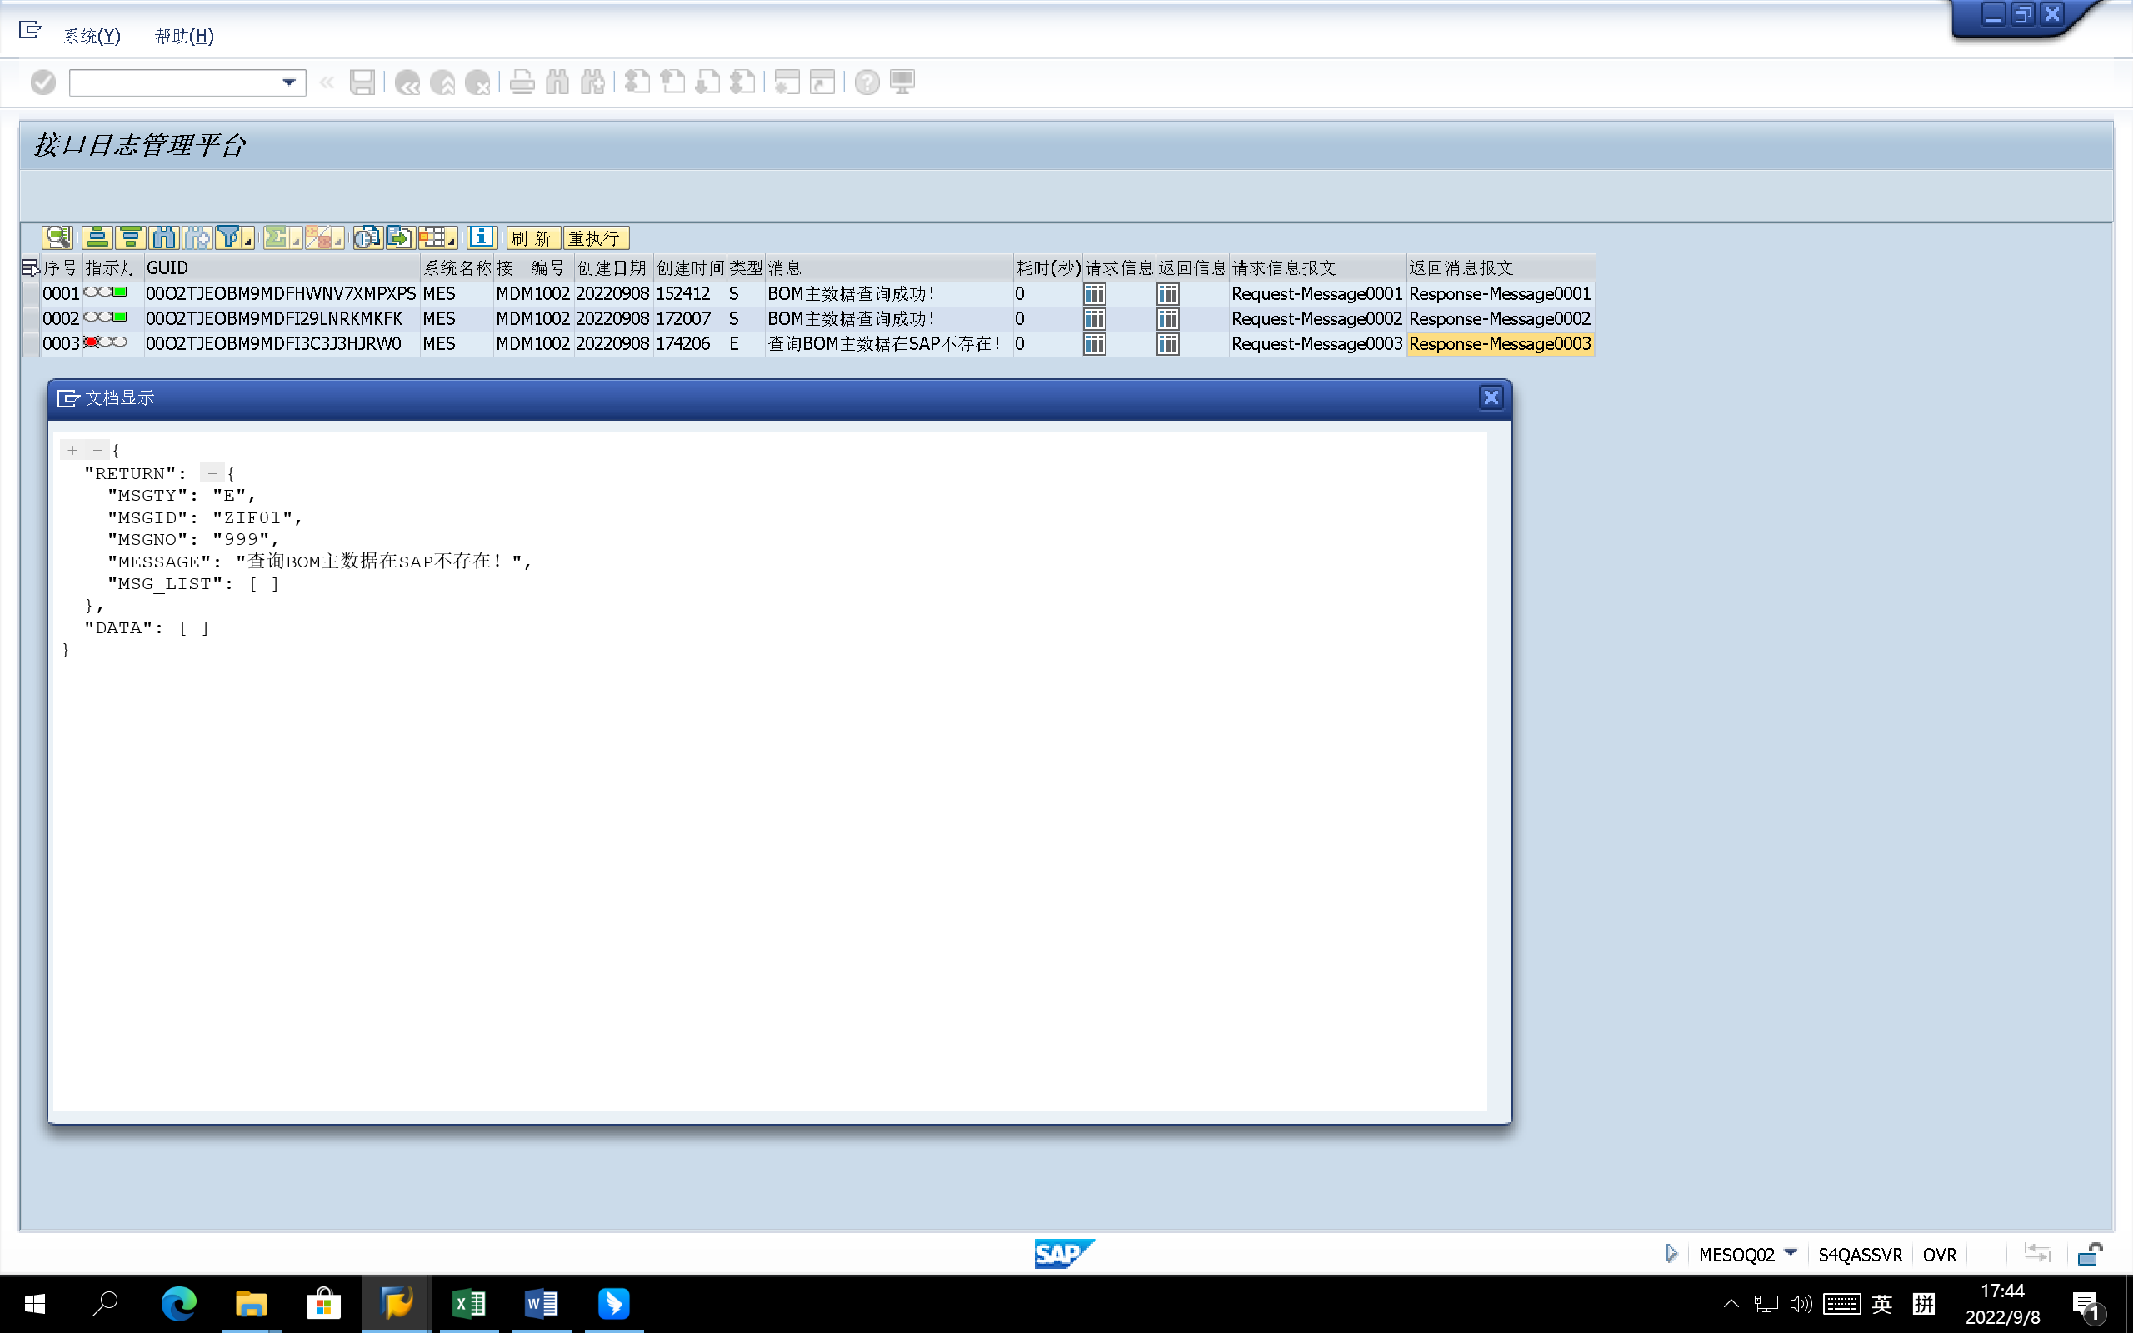

测试截图编号：步骤4.3.4-01

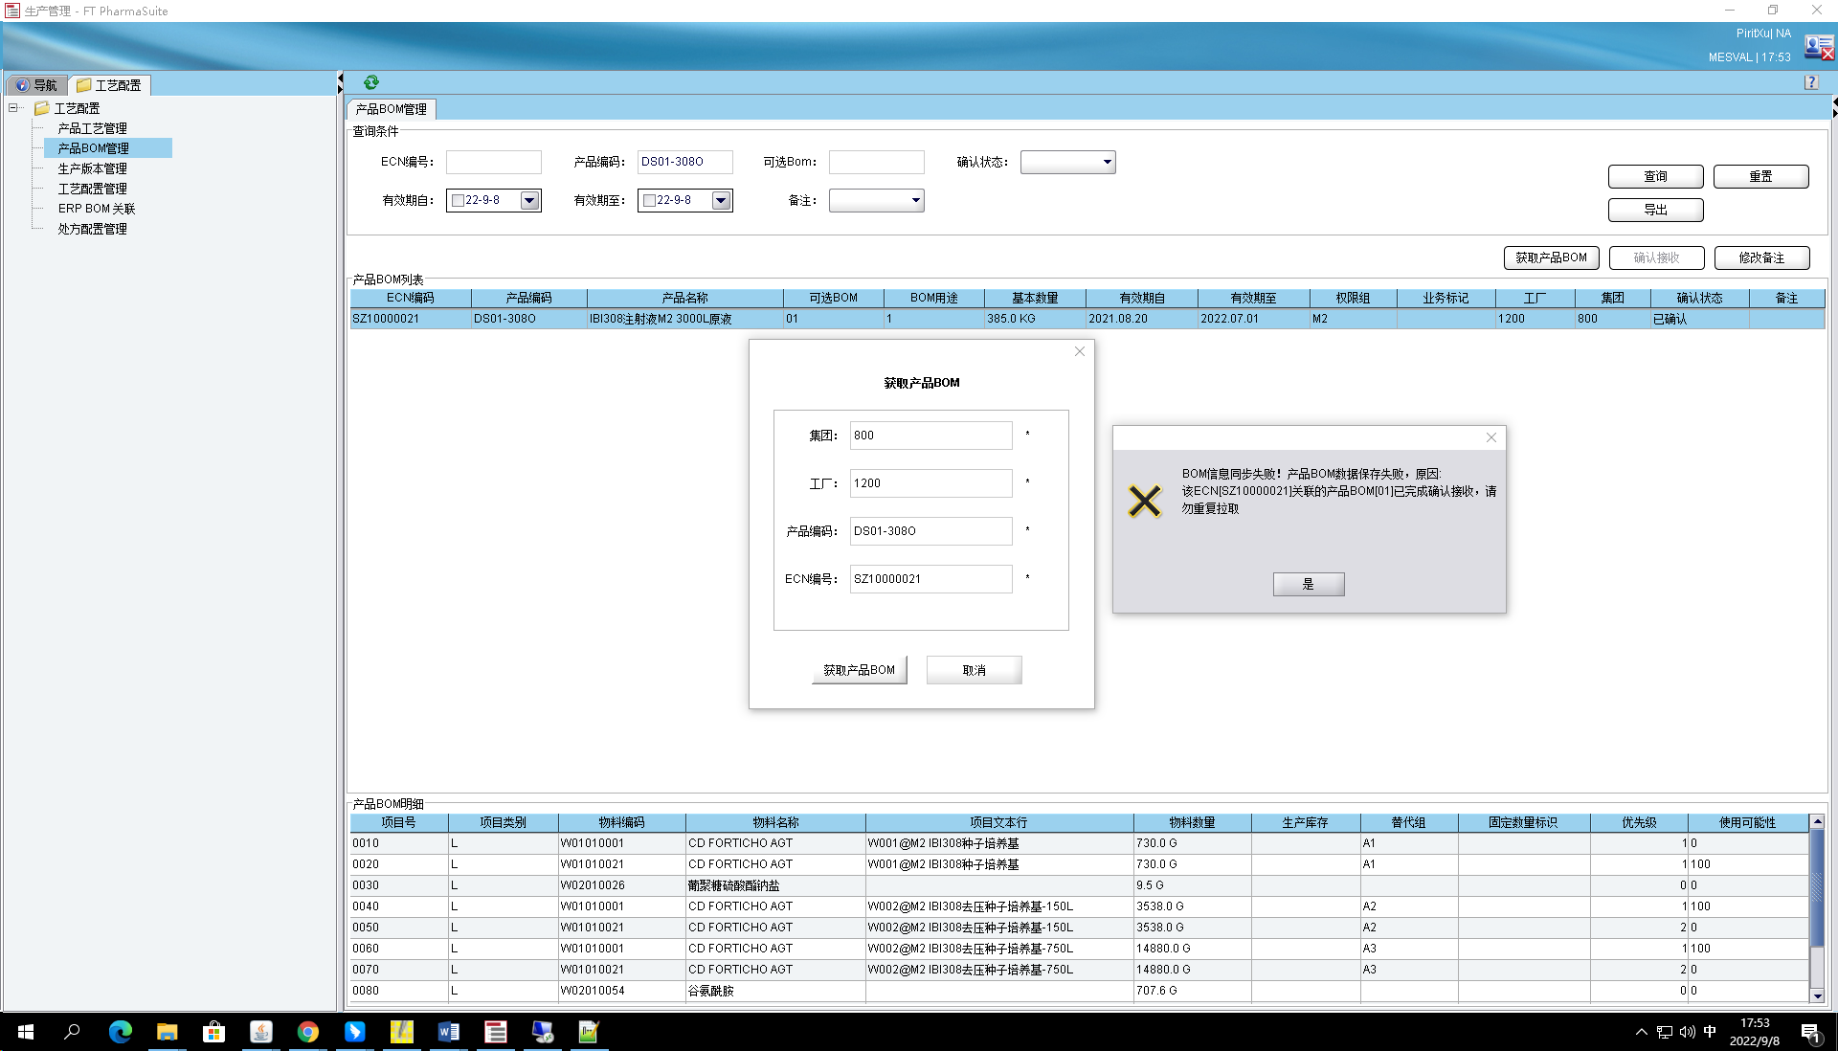

测试截图编号：步骤4.3.4-02

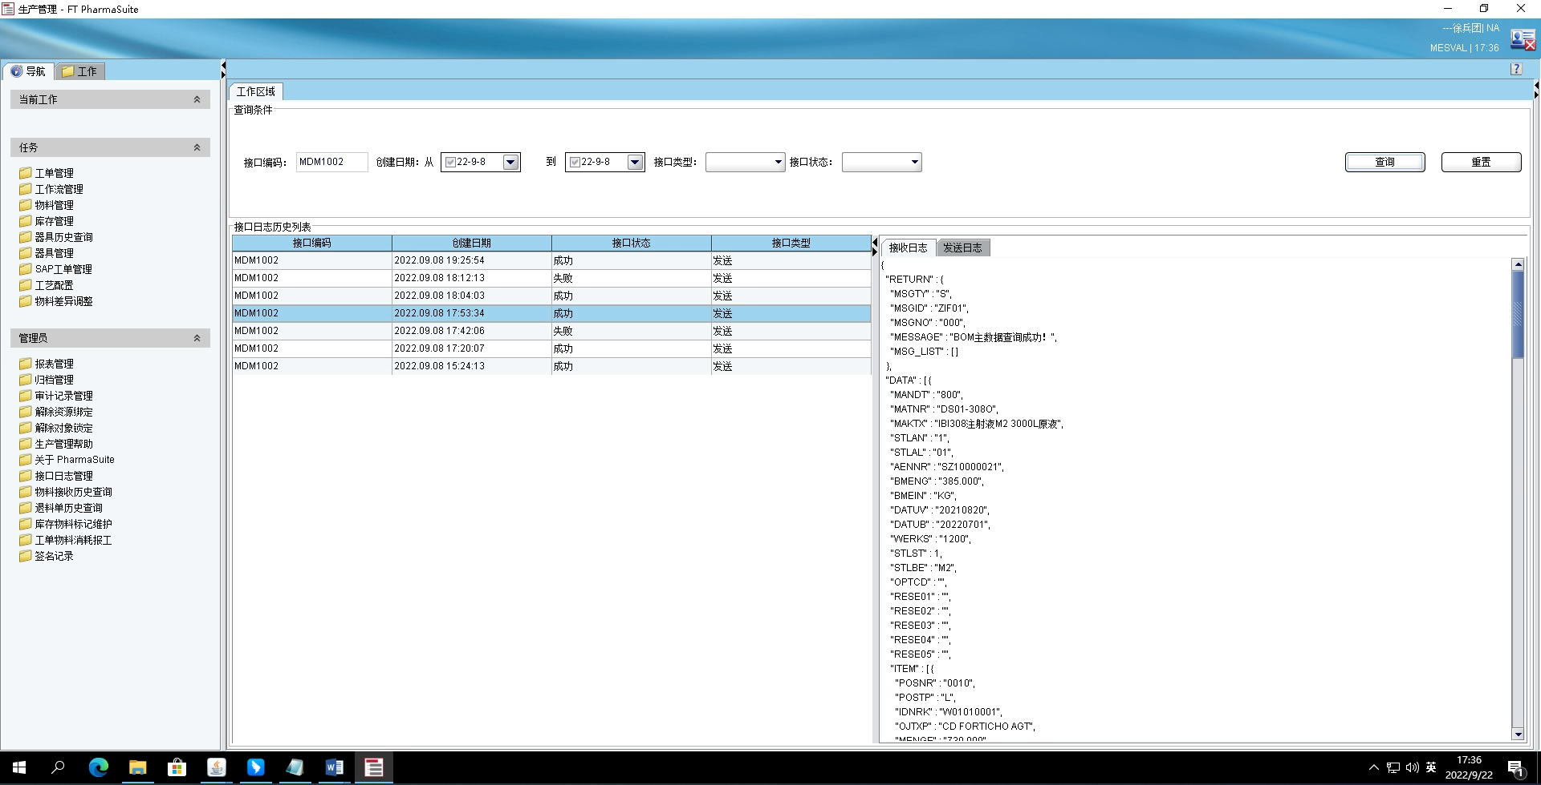



测试截图编号：步骤4.3.4-03

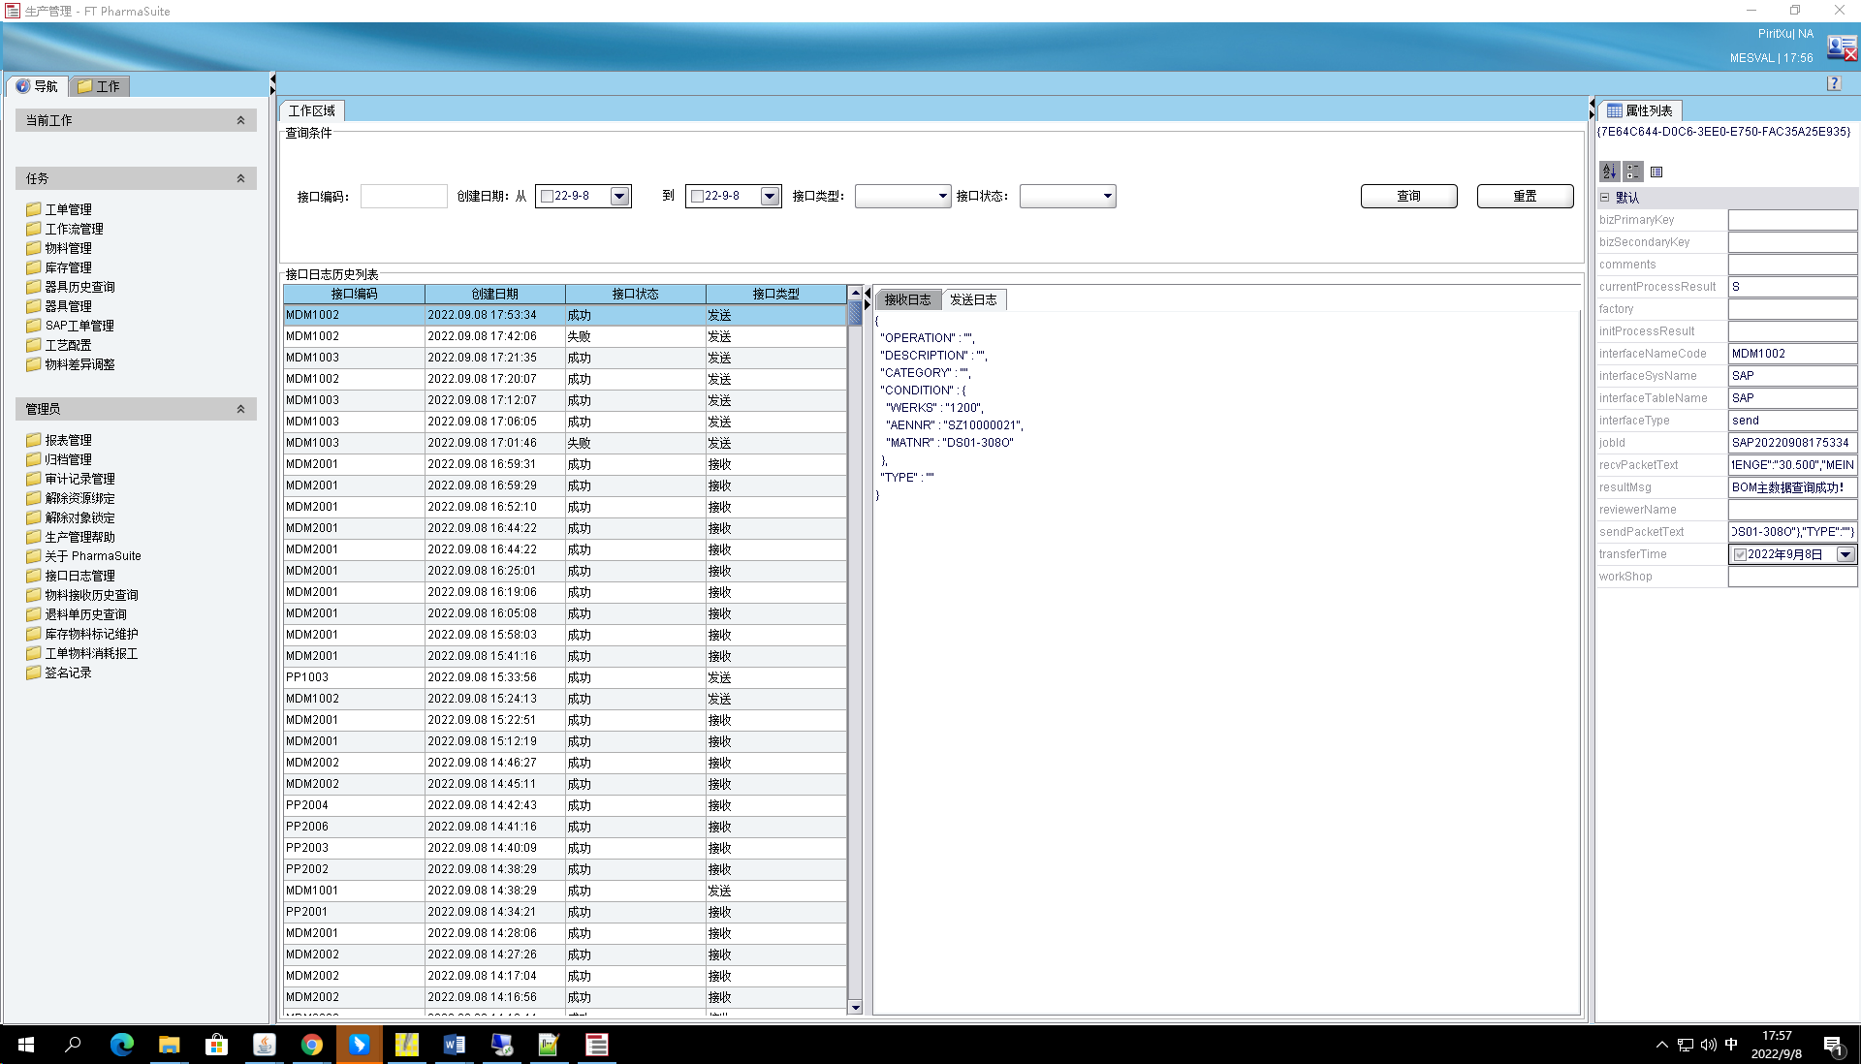

测试截图编号：步骤4.3.4-04

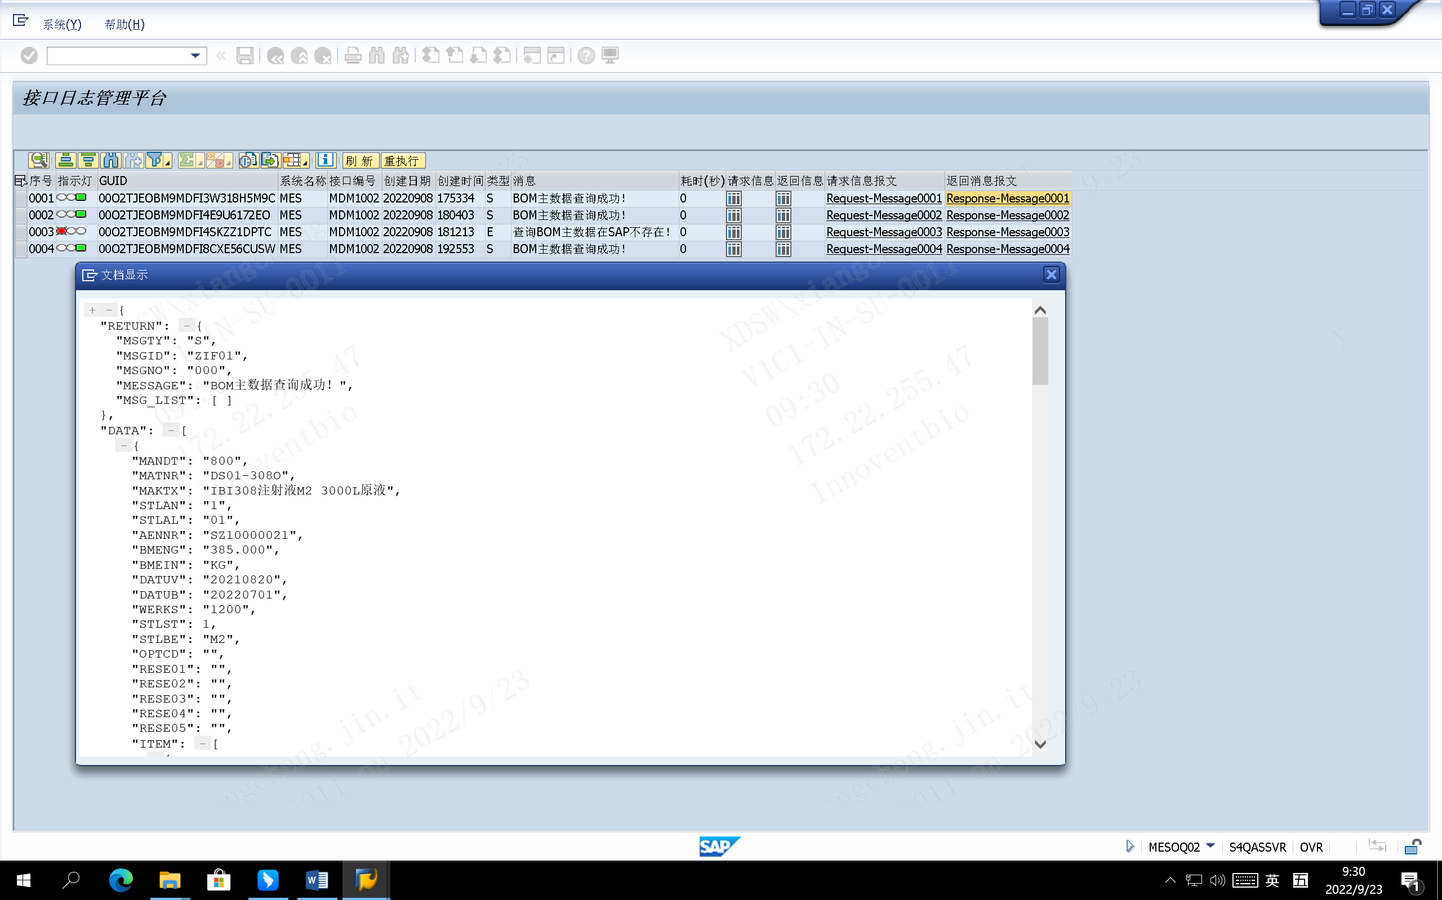



测试截图编号：步骤4.3.4-05

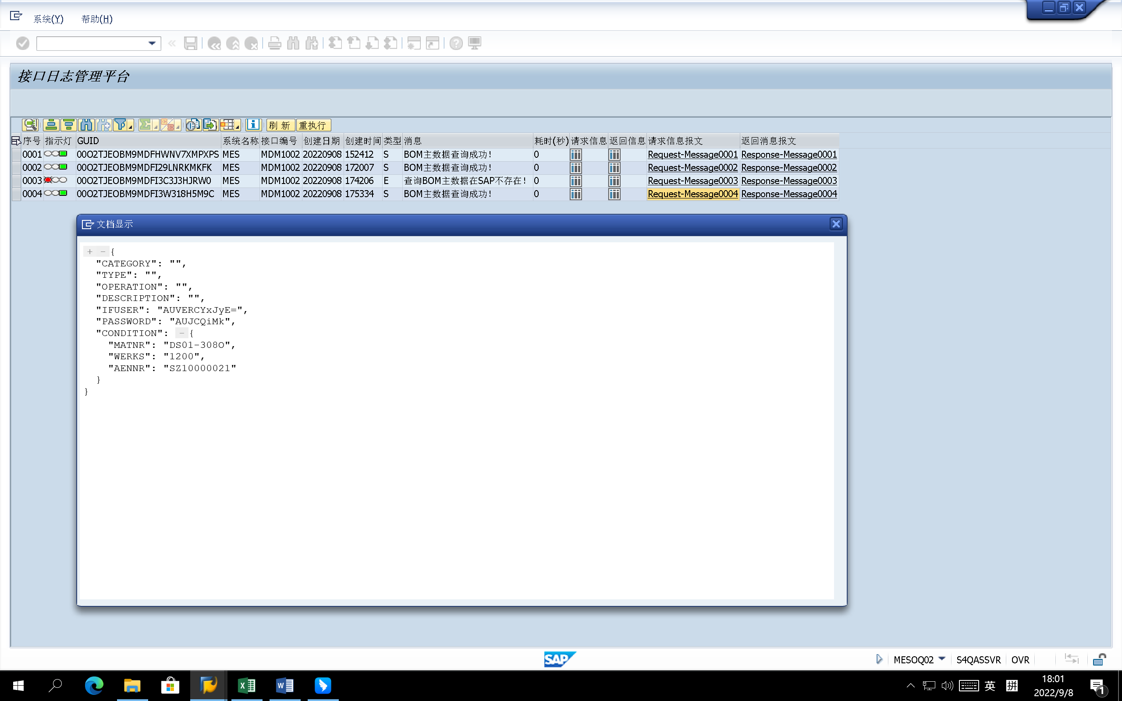

测试截图编号：步骤4.3.5-01

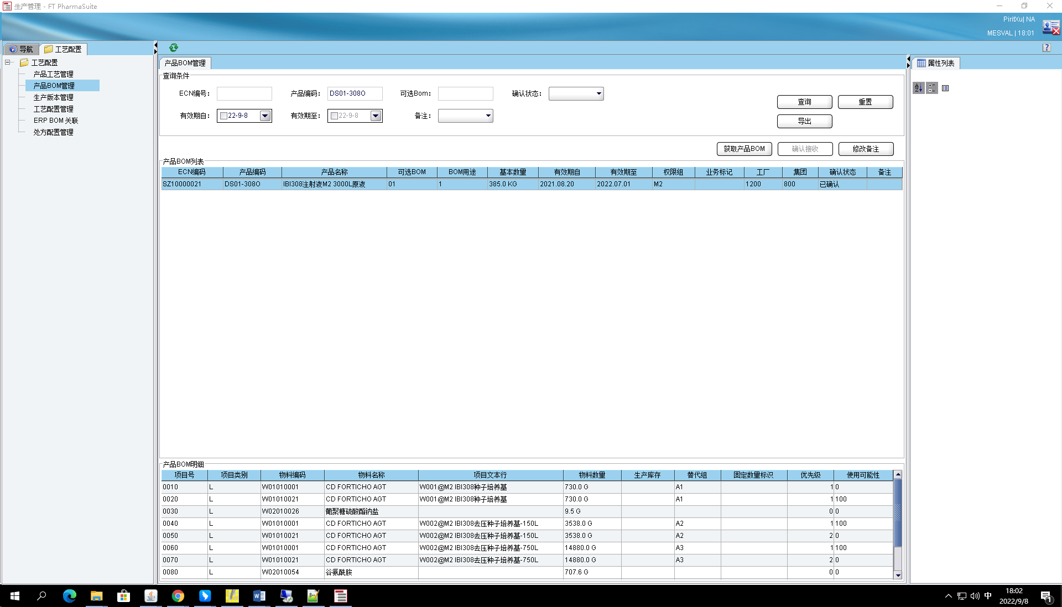

测试截图编号：步骤4.3.5-02

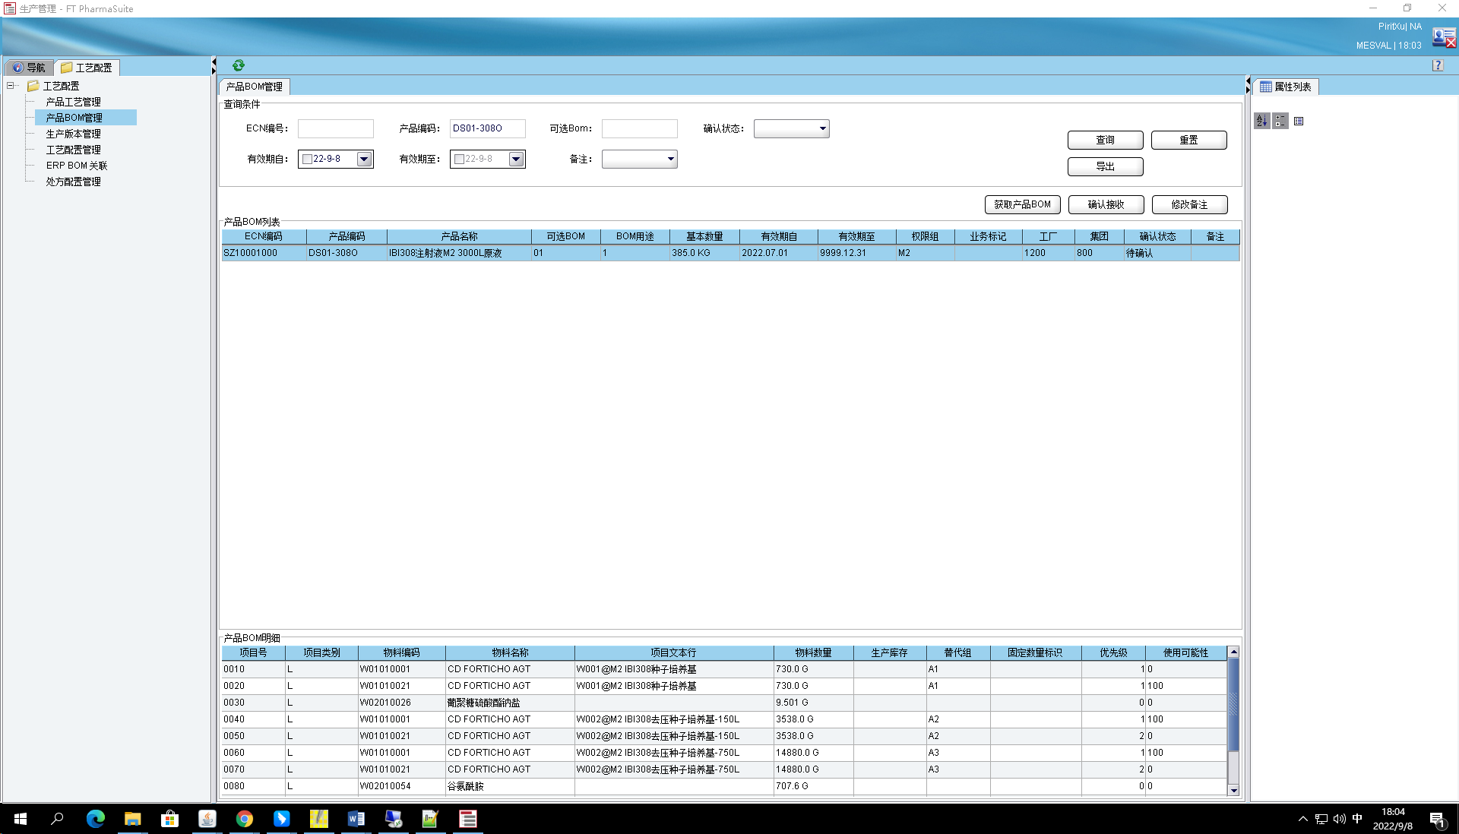

测试截图编号：步骤4.3.5-03

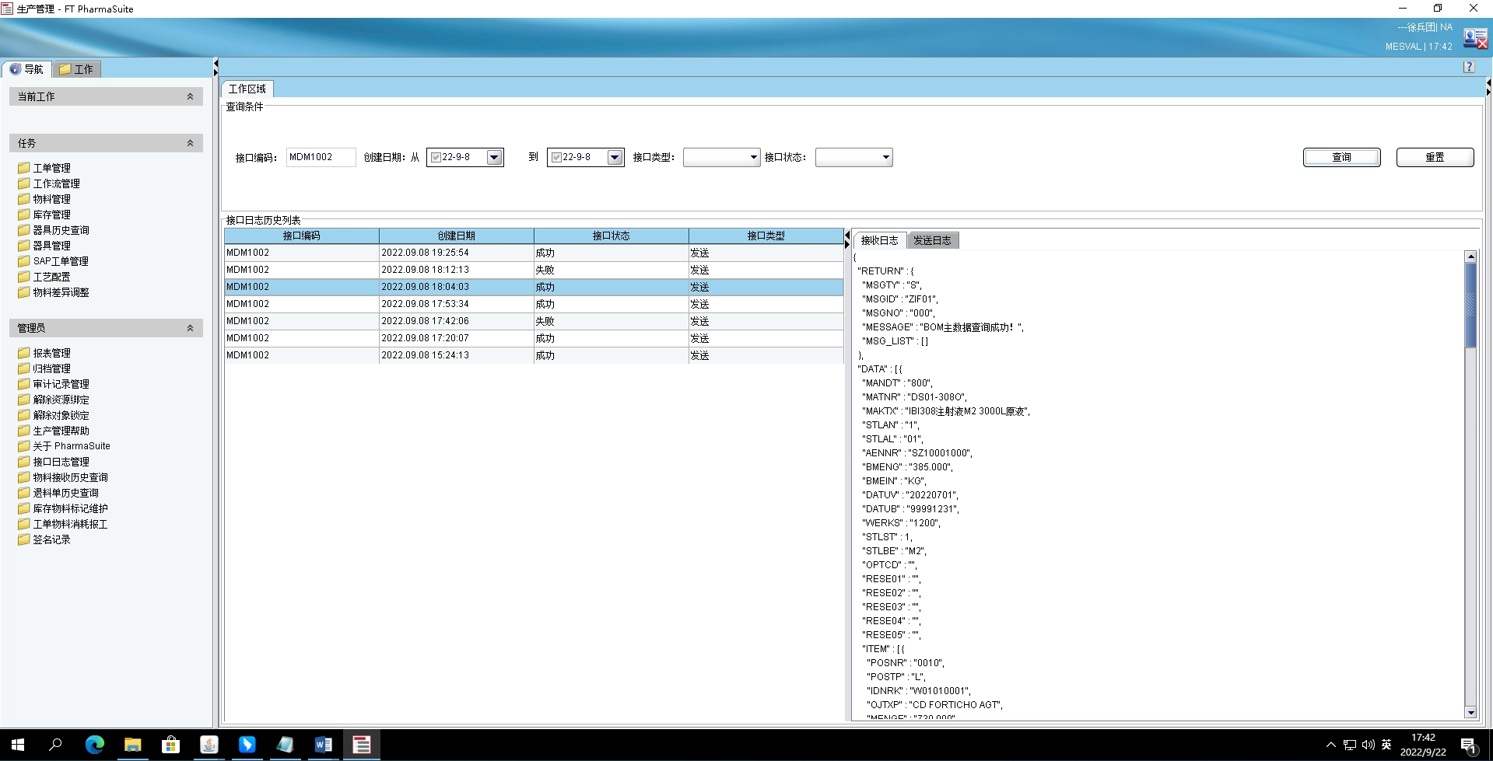



测试截图编号：步骤4.3.5-04

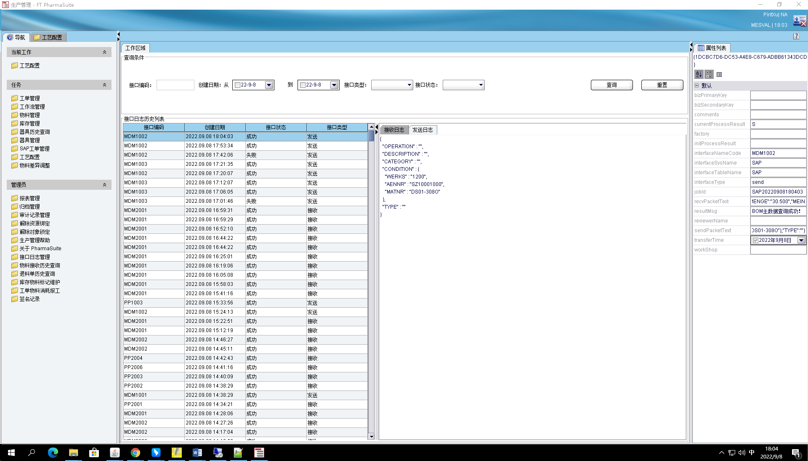

测试截图编号：步骤4.3.5-05

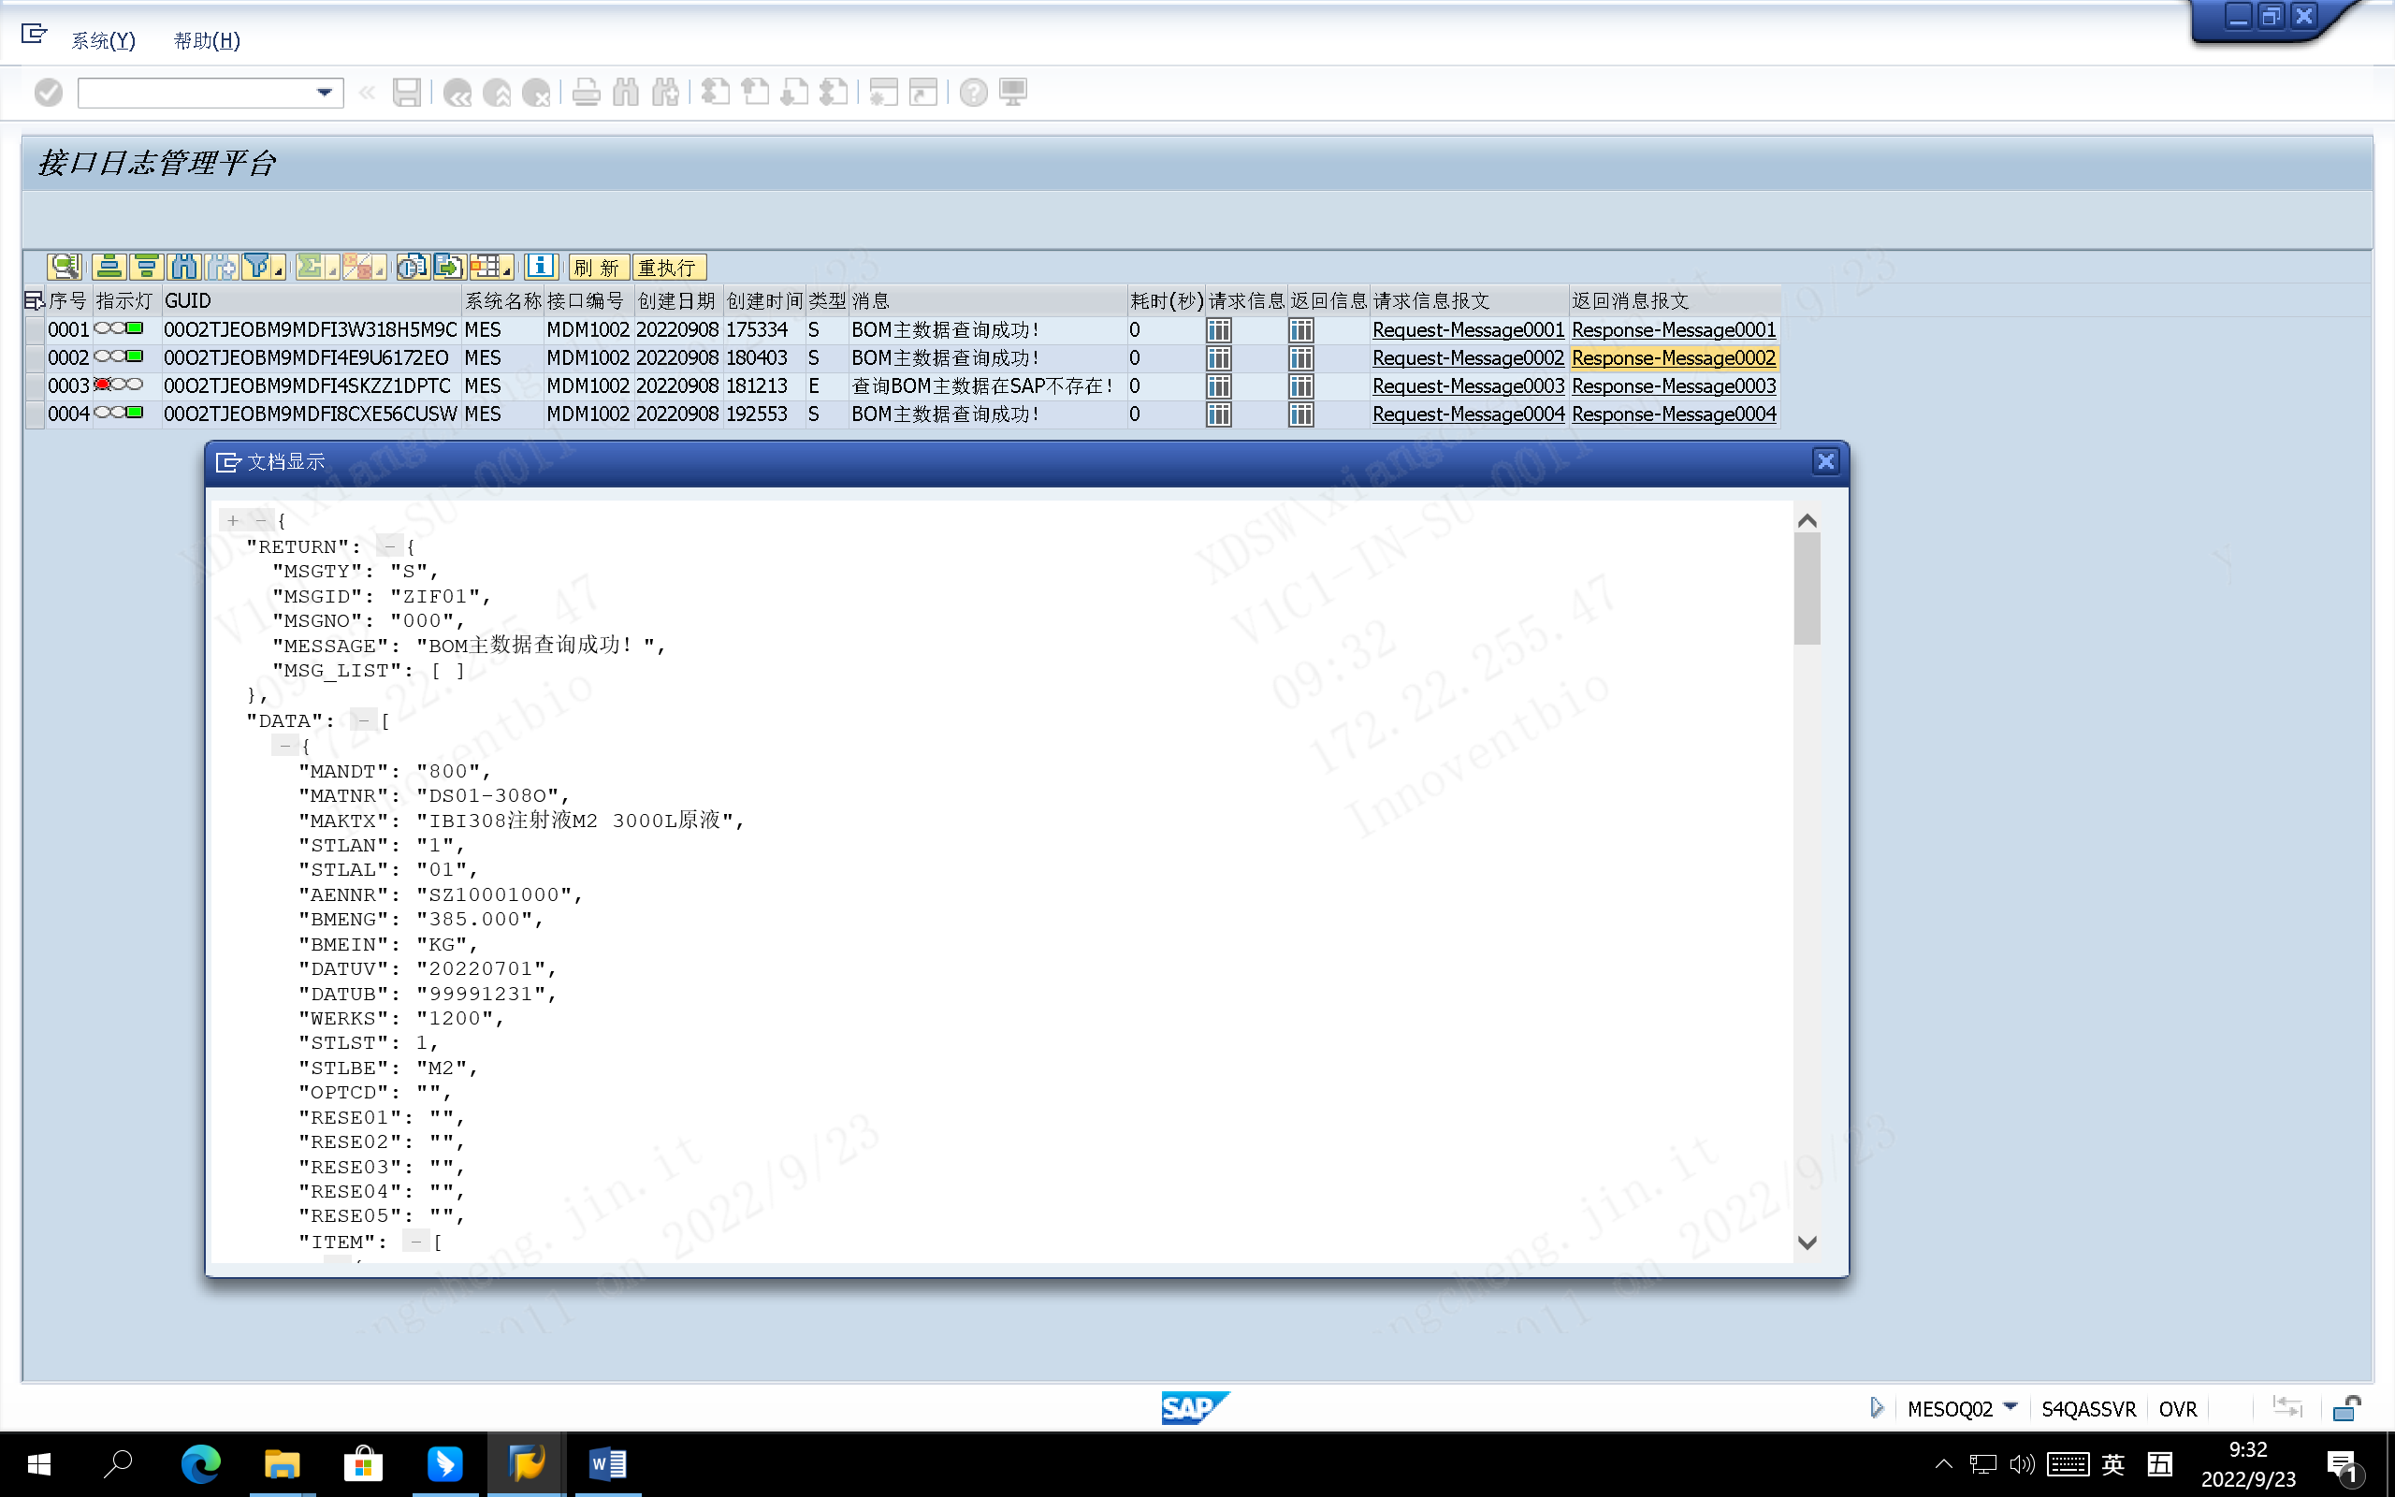



测试截图编号：步骤4.3.5-06

